**LE_09_01_GRAM01**

**TEXTOS**

Proposición 1

Proposición 2

Los mayas tenían un sistema de numeración y desarrollaron una escritura jeroglífica.

Sujeto

Predicado

Predicado

**MAQUETA**

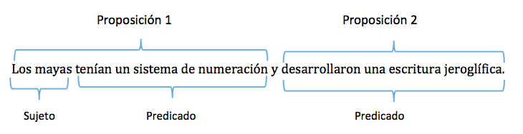

**LE_09_01_GRAM02**

**TEXTOS**

Proposición 1

Proposición 2

Los mayas emplearon varios sistemas de numeración y los incas desarrollaron quipus.

Sujeto

Predicado

Sujeto

Predicado

**MAQUETA**

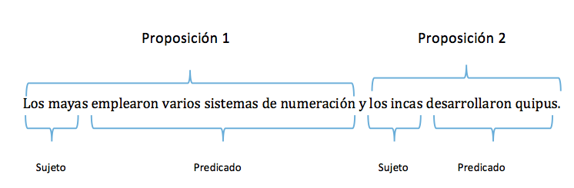

**LE_09_01_GRAM03**

**TEXTOS**

Proposición 1

Proposición 2

Ayer leí un comentario Nezahualcóyotl, pero no estoy de acuerdo con su autor.

Predicado

Enlace

Predicado

Conjunción coordinante adv.

**MAQUETA**

